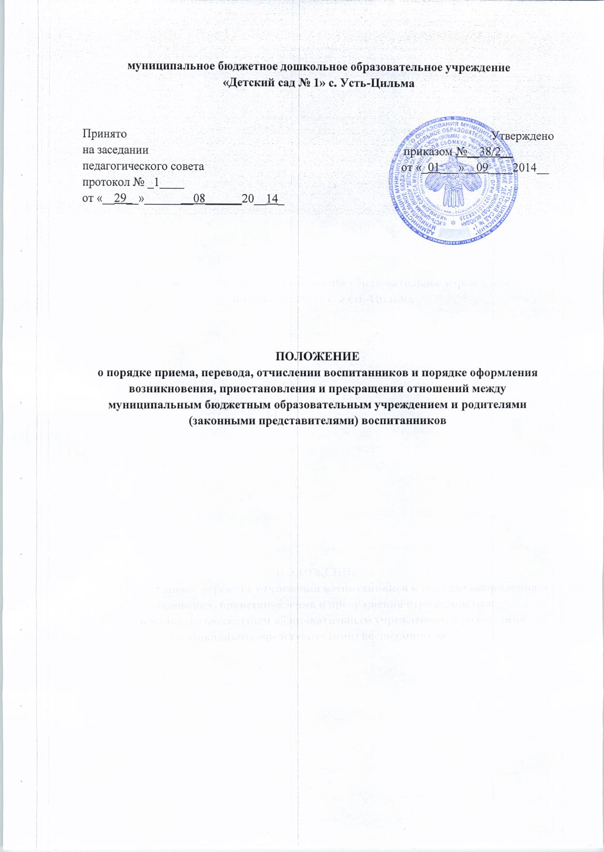
- Общие положения
  - Настоящее Положение о порядке приема, перевода, отчислении воспитанников и порядке оформления возникновения, приостановления и прекращения отношений между муниципальным бюджетным образовательным учреждением и родителями (законными представителями) воспитанников (далее Положение) в муниципальном бюджетном дошкольном образовательном учреждении «Детский сад № 1» с. Усть-Цильма (далее Детский сад) регулирует взаимоотношения, права и обязанности участников образовательного процесса в части приема, перевода, отчисления и порядка оформления возникновения, приостановления и прекращения отношений между Детским садом и родителями (законными представителями) воспитанников исходя из интересов ребенка и удовлетворения потребности населения в дошкольном образовании.
  - Положение разработано в соответствии с Федеральным Законом РФ «Об образовании в Российской Федерации» от 29.12.2012г. № 273, приказом Министерства образования и науки Российской Федерации от 8 апреля 2014 года № 293 « Об утверждении Порядка приема на обучение по образовательным программам дошкольного образования» , СанПиН 2.4.1.3049-13 «Санитарно-эпидемиологические требования к устройству, содержанию и организации режима работы дошкольных образовательных учреждений, Постановлением администрации МО «Усть-Цилемский»от 20 мая 2013 года № 05/881 «О внесении изменений в постановление администрации муниципального района «Усть-Цилемский» от 29 декабря 2010 г. № 12/1806 «Об утверждении административного регламента предоставления муниципальной услуги по приему заявлений, постановке на учет и зачислению детей в образовательные учреждения, реализующие основную общеобразовательную программу дошкольного образования», Устава Детского сада.
  - Настоящее Положение разработано в целях упорядочения приема, перевода, отчисления и порядка оформления возникновения, приостановления и прекращения отношений между Детским садом и родителями (законными представителями) воспитанников, социальной поддержки семей, имеющих детей дошкольного возраста и пользующихся льготами, предусмотренными действующим законодательством.
  - Основной структурной единицей Детского сада является группа общеразвивающей направленности для детей дошкольного возраста. В группы могут включаться как воспитанники одного возраста, так и воспитанники разных возрастов (разновозрастные группы). Количество групп определяется Учредителем исходя из предельной наполняемости.
  - В группах общеразвивающей направленности предельная наполняемость определяется исходя из расчета площади групповой (игровой) комнаты – для групп раннего возраста (до 3 лет) не менее 2,5 метра на одного ребенка, в группах дошкольного возраста (от 3 до 7 лет) не менее 2,0 метра квадратного на одного ребенка, фактически находящегося в группе, согласно санитарного законодательства.
  - Участниками образовательного процесса при приеме и отчислении детей в Детском саду являются родители (законные представители) воспитанников и администрация Детского сада в лице заведующего.

- Прием и перевод воспитанников
  - В Детский сад в соответствии с Уставом принимаются дети в возрасте с 1,5 до 7 лет.
  - Прием воспитанников в Детский сад осуществляется в соответствии с законодательством Российской Федерации.
  - Прием в Детский сад осуществляется в течение всего календарного года при наличии свободных мест.
  - Прием заявлений и зачисление в Детский сад осуществляется заведующей Детским садом на основании направления Учредителя
  - Основанием для приема ребенка в Детский сад является заявление родителей (законных представителей).
  - При приёме воспитанников в Детский сад родители(законные представители) предоставляют следующие документы:

- заявление родителя (законного представителя) о приеме ребенка в Детский сад, где указывается: ф.и.о. ребенка; дата и место рождения ребенка; ф.и.о. родителей ребенка; адрес места жительства, контактные телефоны.
- медицинское заключение о состоянии здоровья ребёнка;
- документ, удостоверяющий личность одного из родителей (законных представителей) ребёнка.
2.6. При приеме воспитанников Детский сад обязан ознакомить родителей (законных представителей) с Уставом, с лицензией на осуществление образовательной деятельности, с образовательной программой и другими документами, регламентирующими организацию и осуществление образовательной деятельности, права и обязанности участников образовательных отношений.
2.7.Прием воспитанника оформляется приказом заведующего Детским садомс соответствующей отметкой в «Алфавитной книге записи воспитанников», которому предшествует заключение договора об образовании.«Алфавитная книга записи воспитанников» должна быть прошнурована, пронумерована и скреплена печатью учреждения.
  - В приеме в Детский сад может быть отказано по следующим причинам:
- отсутствие свободных мест в Детском саду.
  - Перевод ребенка в смежную возрастную группу может осуществлятся в течение учебного года по заявлению родителей при наличии свободных мест.

- Порядок оформления возникновения, приостановления и прекращения отношений между муниципальным бюджетным образовательным учреждением и родителями (законными представителями) воспитанников.
3.1. Отношения между Детским садом и родителями регулируются договором об образовании (далее-договор). При приеме ребенка в Детский сад подписание договора в двух экземплярах между Детским садом и родителями (законными представителями) является обязательным для обеих сторон. Договор между Детским садом и родителями (законными представителями) заключается по следующей структуре: предмет договора, права и обязанности сторон, заключительные положения, адреса и подписи сторон.
3.2. В договоре должны быть указаны основные характеристики образования, в том числе вид, уровень и направленность образовательной программы, форма обучения, срок освоения образовательной программы (продолжительность обучения).
3.3. Договор между Детским садом и родителями (законными представителями) регулирует отношения между ними и не может ограничивать установленные законом права сторон. Договоры между Детским садом и родителями (законными представителями) воспитанников регистрируются в журнале регистрации договоров по следующей структуре: № договора, дата заключения договора, фамилия имя ребенка, дата рождения, возрастная группа, ФИО одного из родителей, подпись родителя.

- Порядок отчисления детей из Детского сада

4.1. Образовательные отношения прекращаются в связи с отчислением воспитанника из Детского сада. Отчисление осуществляется по заявлению родителей (законных представителей), а также по результатам освоения воспитанником общеобразовательной программы дошкольного образования в полном объеме.
4.2. Образовательные отношения могут быть прекращены досрочно в следующих случаях:
- по инициативе родителей (законных представителей) воспитанника, в том числе в случае перевода ребенка для продолжения освоения образовательной программы в другую организацию, осуществляющую образовательную деятельность;
- по обстоятельствам, не зависящим от воли родителей (законных представителей) воспитанников и Детского сада, в том числе в случае ликвидации учреждения.
4.3. Основанием для прекращения образовательных отношений является приказ заведующего Детского сада об отчислении воспитанника из Детского сада с соответствующей отметкой в «Алфавитной книге записи воспитанников» не позднее 3-х дней после расторжения договора об образовании с родителями.

- Контроль за соблюдением Положения
о приеме, переводе, отчислении воспитанников и порядке оформления возникновения, приостановления и прекращения отношений между муниципальным бюджетным образовательным учреждением и родителями (законными представителями) воспитанников

5.1.Контроль за соблюдением Положения о порядке приёма, перевода, отчислении воспитанников и порядке оформления возникновения, приостановления и прекращения отношений между муниципальном бюджетным образовательным учреждением и родителями (законными представителями) воспитанников осуществляет заведующий Детского сада.

